Приложение № 2
к Договору ____________ от «___» __________ 2024 г.

«
«СОГЛАСОВАНО» «УТВЕРЖДАЮ»
______________________ Генеральный директор
______________________ АО «Салаватстекло»

______________________ _________С.А. Агуреев
«___»____________ 2024г. «___»___________ 2024г.

ТЕХНИЧЕСКОЕ ЗАДАНИЕ НА ПРОИЗВОДСТВО ИНЖЕНЕРНЫХ ИЗЫСКАНИЙ

Перечень основных данных и требований | Основные данные и требования
1. Наименование объекта, адрес | АО «Салаватстекло». 453253, ул. Индустриальная, 18, гор. Салават, Республика Башкортостан, Россия
2. Основание для выполнения работ | Решение заказчика
3. Заказчик | АО «Салаватстекло»
4. Сведения об участке | Изысканиям подлежит земельные участки с кадастровыми номерами 02:59:060105:20 в производственной зоне П-1/10 юго-западного промышленного района города Салават Республики Башкортостан.
5. Вид работ | Реконструкция
6. Стадийность проектирования | Проектная документация
7. Сроки строительства | 2024 г.
8. Сведения об исполнителе изысканий | Согласно конкурса
9. Основной разрешительный документ | Договор аренды земельного участка от 24.04.2023 № 51-23-57зем.
10. Виды работ | Инженерно-геодезические изыскания;  Инженерно-геологические изыскания;  Инженерно-экологические изыскания;  Инженерно-гидрометеорологические изыскания
11. Система координат и высот | Система координат – МСК-02;  Система высот – Балтийская 1977 г.
12. Сведения о ранее выполненных изысканиях | Отчет о топогеодезических изысканиях (корректура трасс подземных коммуникаций). Товарищество с ограниченной ответственностью «БАШ-ДОН лтд.» 344019 г. Ростов-на-Дону, 17 линия 27, реконструкция завода «Салаватстекло» г. Салават, Республика Башкортостан. 1994 г.
13. Инженерно-геодезические изыскания | Выполнить съемку в границах территории обозначенной в приложении №1 к данному ТЗ с нанесением всех инженерно-технических коммуникаций. Система координат – МСК-02, система высот – Балтийская 1977 г.  Выполнить инженерно-геодезические изысканиям согласно требованиям:  1. Градостроительный кодекс РФ;  2. Технический регламент о безопасности зданий и сооружений;  3. Технический регламент о требованиях пожарной безопасности;  4. Технический регламент о безопасности сетей газопотребления и газораспределения;  5. СП 47.133330.2016 Инженерные изыскания для строительства. Основные положения. Актуализированная редакция СНиП 11-02-96;  6. СП 317.1325800.2017 Инженерно-геодезические изыскания для строительства. Общие правила производства работ (С изменением № 1);13.3 ГКИНП (ОНТА) -02-262-02 «Инструкция по развитию съемочного обоснования и съемке ситуации и рельефа с применением глобальных навигационных спутниковых систем ГЛОНАСС и GPS»;  7 ПТБ-88 «Правила по технике безопасности на топографо-геодезических работах»;  8 РСН 72-88 «Технические требования к производству съемок подземных (надземных) коммуникаций»;  9 ВСН 30-81, Инструкция по установке и сдаче заказчику закрепительных знаков и реперов при изыскании объектов нефтяной промышленности»;  10 ГКИНП (ГНТА)-17-004-99 «Инструкция о порядке контроля и приемки геодезических, топографических и картографических работ», Москва, 1999г.  11 Условные знаки для топографических карт, планов масштабов 1:5000, 1:2000, 1:1000, 1:500». М.: ФГУП «Картгеоцентр», 2004 г.;  12 ГКИНП 02-033-82 «Инструкция по топографической съемке в масштабах 1:5000, 1:2000, 1:1000, 1:500», ФГУК, 1982
14. Инженерно-геологические изыскания | Выполнить инженерно-геологические изыскания согласно СП 47.13330.2016, СП 11-105-97 с целью изучения геологического строения, гидрогеологических условий, физико-механических свойств грунтов участка изысканий, определить наличие опасных геологических процессов на участке изысканий. Место проведения изысканий согласно приложению №2
15. Инженерно-экологические изыскания | Выполнить инженерно-экологические изыскания согласно 47.13330.2016, СП 11-105-97.  Исследование и оценка радиационной обстановки, загрязненности почв, грунтов, вод:  15.1 Оценка радиационной опасности территории в соответствии с СП 11-102-97;  15.2 Оценка качества воды как компонента природной среды в соответствии с СП 11-102-97;  15.3 Геоэкологическое опробование почв, грунтов с оценкой их загрязнения в соответствии с СП 11-102-97;  15.4 Оценка загрязненности атмосферного воздуха в соответствии с СП 11-102-97.
16. Особые требования | Требования к инженерно-геодезическим изысканиям:  16.1 Топографическую съемку выполнить в масштабе 1:500 и высотой сечения рельефа 0,5м в границах, указанных в приложении №1 к данному ТЗ.  В пределах границ топографической съемки выполнить поиск и съемку подземных коммуникаций. Выполнить согласование с соответствующими органами и организациями, положение существующих коммуникаций. Указать размеры и объемы всех существующих инженерных сооружений. Нанести на топографический план границы земельного участка.  Требования к инженерно-экологическим изысканиям:  К выполненному отчету приложить программу изысканий, протоколы химического анализа, аттестаты акредитации, свидетельство о вступлении в СРО, официальные ответы природоохранных и других органов исполнительной власти ( в том числе справки о наличии/отсутствии ООПТ всех уровней, объектов историко-культурного наследия).
17. Срок предоставления отчетов | Сентябрь 2024г.
18. Форма и состав технической документации | Технический отчет с текстовой и графической частями. Четыре экземпляра на бумажном носителе, один экземпляр на электронном носителе (CD диск, AutoCAD, PDF, Microsoft Office).

Начальник КБ З. М. Юсупов

Директор по реконструкции и ремонтам В. И. Литвин

Директор ПСТ А. В. Донстер

Главный инженер С. А. Киреев
Приложение 1: Границы участка работ к техническому заданию производства инженерно-геодезических изысканий.

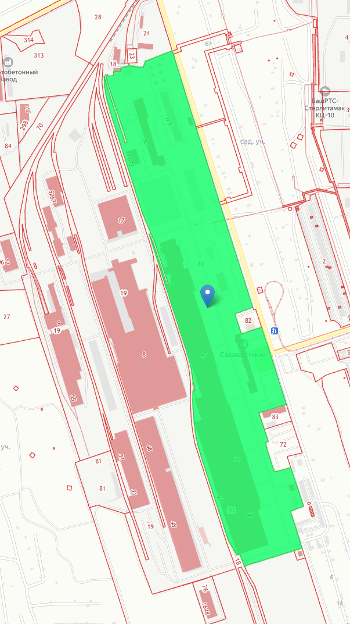
Приложение 2: Схема размещения объекта на земельном участке

